 | BAN TỔ CHỨC GIẢI THƯỞNG  MÙA HÈ SÁNG TẠO VIẾT ỨNG DỤNG  PHẦN MỀM NGUÔN MỞ  LẦN THỨ SÁU – 2014

ĐỀ CƯƠNG PHÂN TÍCH/THIẾT KẾ DỰ ÁN
- Số hiệu ý tưởng và tên dự án
MHST14-24 Xây dựng Ứng dụng Đi chung xe trên Android.
- Tóm tắt :
Đi chung xe là một xu hướng đang rất phổ biến ở các nước châu Âu và châu Mỹ, hiện nay xu hướng này cũng đang được phổ biến hóa thông qua các trang web đã nổi tiếng trong lĩnh vực này như: taxitop.com, alotop.com, dichung.vn, dichungxe.vn…
Việc sử dụng hình thức đi chung này giúp cho cả người đi và người cho đi đều có những lợi ích mà khi đi một mình họ không có được như: tiết kiệm chi phí đi lại, giảm sự buồn chán khi đi một mình, có thể giảm bớt sự mệt mỏi trên quãng đường dài nếu như cả người đi và người cho đi có thể hoán đổi vị trí lái xe cho nhau, đặc biệt trong tình hình hiện nay ở việt nam là tình trạng tắc đường và ô nhiễm môi trường. Đi chung xe này có nhiều điểm tương đồng như dịch vụ xe bus công cộng nhưng lại mang lại sự trải nhiệm mới cho người đi và không phải chịu cảnh chen lấn, bỏ bến,… thường thấy trên xe bus. Người đi và người đi nhờ được lựa chọn hình thức và thời gian đi sao cho phù hợp với mình nhất.

Mục đích: Xuất phát từ như cầu thực tiễn trên, nhóm chúng em quyết định chọn đề tài “Xây dựng Ứng dụng Đi chung xe trên Android”.
Mục tiêu:
1. Tìm hiểu các kiến thức công nghệ lập trình Android, công cụ quản lý dự án ProjectLiber, PHP & MySql.
2. Xây dựng Ứng dụng Đi chung xe trên Android với các chức năng:
2.1. Xây dựng tính năng đăng nhập hệ thống bằng tài khoản và OpenID.
2.2. Xây dựng tính năng quản lý thông tin chuyến đi.
2.3. Xây dựng tính năng tìm kiếm.
2.4. Xây dựng tính năng đặt chỗ.
2.5. Xây dựng tính năng quản lý tài khoản.
2.6. Xây dựng tính năng quản lý thống kê, báo cáo.
2.7. Xây dựng tính năng xác định vị trí thông qua GPS.
2.8. Xây dựng tính năng liên kết giữa các tài khoản (kết bạn, trò chuyện…).
2.9. Xây dựng tính năng đưa ra tiêu chí đánh giá chuyến đi.
2.10. Xây dựng tính năng thông báo tắc nghẽn giao thông, tìm đường.
2.11. Xây dựng tính năng gợi ý giá cước.

- Đặc tả và phân tích yêu cầu dự án (chi tiết):

  - Mô tả chức năng

Xác định các tác nhân của hệ thống
Dựa vào mô tả bài toán, ta xác định được các tác nhân của hệ thống và chức năng như sau:
- Tác nhân quản trị viên
- Đăng nhập hệ thống.
- Quản lý tài khoản.
- Quản lý thống kê, báo cáo.
- Tác nhân chủ xe:
  - Đăng nhập hệ thống (Bằng tài khoản đã đăng ký hoặc tài khoản liên kết mạng xã hội).
  - Quản lý thông tin chuyến đi.
  - Tìm kiếm thông tin.
  - Nhận xét người đi cùng.
- Tác nhân người đi nhờ
  - Đăng nhập hệ thống (Bằng tài khoản đã đăng ký hoặc tài khoản liên kết mạng xã hội).
  - Tìm kiếm thông tin chuyến đi.
  - Đặt chỗ.
  - Xác định vị trí thông qua định vị GPS để tìm các chuyến đi quanh vị trí người dùng.
  - Nhận xét người đi cùng.

Xác định các ca sử dụng của hệ thống

Các tác nhân | Các ca sử dụng
Chủ xe | Đăng nhập hệ thống  Quản lý thông tin chuyến đi  Tìm kiếm thông tin  Nhận xét người đi cùng.
Người đi nhờ | Đăng nhập hệ thống  Tìm kiếm thông tin chuyến đi  Đặt chỗ  Xác định vị trí thông qua định vị GPS để tìm các chuyến đi quanh vị trí người dùng.  Nhận xét người đi cùng.
Quản trị viên | Đăng nhập hệ thống  Quản lý tài khoản  Quản lý thống kê, báo cáo

Biểu đồ ca sử dụng:
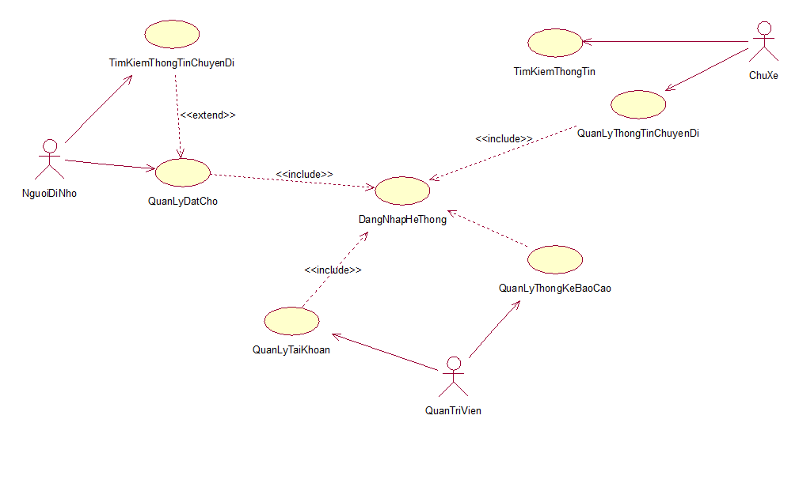
Hình 1: Hình ảnh ca sử dụng hệ thống

Đặc tả các ca sử dụng hệ thống

    - Ca sử dụng Đăng ký tài khoản
a. Mô tả tóm tắt
Tên ca sử dụng: Đăng ký tài khoản
Mục đích: Mô tả cách một người sử dụng muốn đăng ký một tài khoản mới trên ứng dụng.
Tác nhân: Người dùng
b. Các luồng sự kiện
- Luồng sự kiện chính
- Ca sử dụng này bắt đầu khi tác nhân muốn đăng ký một tài khoản mới.
- Người dùng chọn vào đăng ký tài khoản mới.
- Hệ thống yêu cầu người dùng điền đầy đủ các thông tin bắt buộc.
- Người dùng điền thông tin và xác nhận tạo tài khoản.
- Hệ thống kiểm tra tính hợp lệ của tài khoản nếu hợp lệ thì hệ thống sẽ ghi nhận thông tin tài khoản và tạo tài khoản cho người dùng.
- Các luồng rẽ nhánh
- Luồng A1: Người dùng nhập tên đăng nhập đã được sử dụng hoặc thông tin chưa chính xác.
- Hệ thống hiển thị một thông báo lỗi.
- Người sử dụng có thể chọn nhập lại thông tin đăng ký hoặc kết thúc.
c. Tiền điều kiện
- Không
d. Hậu điều kiện
Nếu việc đăng ký thành công, người dùng sẽ có tài khoản mới tạo và sử dụng được trên các giao dịch của hệ thống.

Hình 2: Biểu đồ hoạt động đăng ký tài khoản.

Hình 3: Biểu đồ trình tự đăng ký tài khoản.

    - Ca sử dụng Đăng nhập hệ thống
a. Mô tả tóm tắt
Tên ca sử dụng: Đăng nhập hệ thống
Mục đích: Mô tả cách một người sử dụng đăng nhập vào hệ thống.
Tác nhân: Người dùng (Quản trị viên, chủ xe, người đi nhờ).
b. Các luồng sự kiện
- Luồng sự kiện chính
- Ca sử dụng này bắt đầu khi tác nhân muốn đăng nhập vào hệ thống.
- Hệ thống yêu cầu tác nhân nhập tài khoản và mật khẩu đăng nhập.
- Tác nhân nhập tên đăng nhập và mật khẩu đăng nhập của mình trong trường hợp đã có tài khoản từ trước hoặc tác nhân sẽ nhập chọn tên tài khoản một mạng xã hội để đăng nhập.
- Hệ thống xác nhận tài khoản và mật khẩu đăng nhập có hợp lệ không, nếu không hợp lệ thì thực hiện luồng A1.
- Hệ thống ghi lại quá trình đăng nhập.
- Các luồng rẽ nhánh
- Luồng A1: Nhập sai tài khoản/mật khẩuđăng nhập
- Hệ thống hiển thị một thông báo lỗi.
- Người sử dụng có thể chọn hoặc là đăng nhập lại hoặc là huỷ bỏđăng nhập, khi đó ca sử dụng kết thúc.
c. Tiền điều kiện
- Không
d. Hậu điều kiện
Nếu việc đăng nhập thành công, người sử dụng sẽ đăng nhập được vào hệ thống.

Hình 4: Biểu đồ trình tự đăng nhập thành công
    - Ca sử dụng tìm kiếm thông tin chuyến đi
a. Mô tả tóm tắt
Tên ca sử dụng: Tìm kiếm thông tin chuyến đi
Mục đích: Ca sử dụng này cho phép người đi nhờ tìm kiếm thông tin các chuyến đi .
Tác nhân: Người đi nhờ.
b. Các luồng sự kiện
- Luồng sự kiện chính
- Ca sử dụng này bắt đầu khi người đi nhờ muốn tìm kiếm thông tin các chuyến đi
- Hệ thống yêu cầu người đi nhờ nhập thông tin: điểm đi, điểm đến, ngày khởi hành.
- Người đi nhờ nhập thông tin: điểm đi, điểm đến, ngày khởi hành.
- Hệ thống lấy thông tin xe, chủ xe, chi tiết chuyến đi và hiển thị thông tin chủ xe, xe với yêu cầu tìm kiếm người đi nhờ.
c. Tiền điều kiện
- Không
d. Hậu điều kiện
Nếu việc tìm kiếm thành công, hệ thống trả về thông tin.
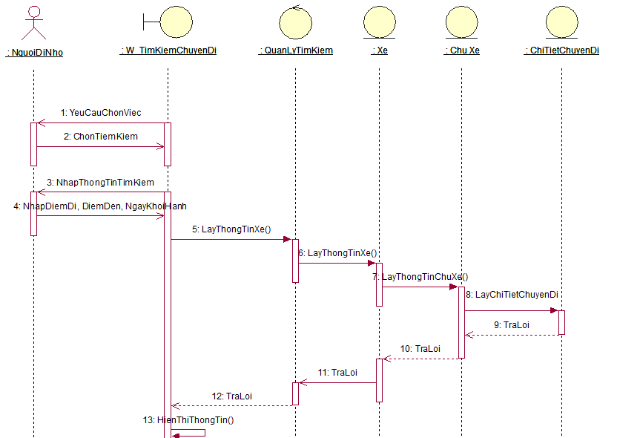
Hình 5: Biểu đồ trình tự tìm kiếm của tác nhân người đi nhờ

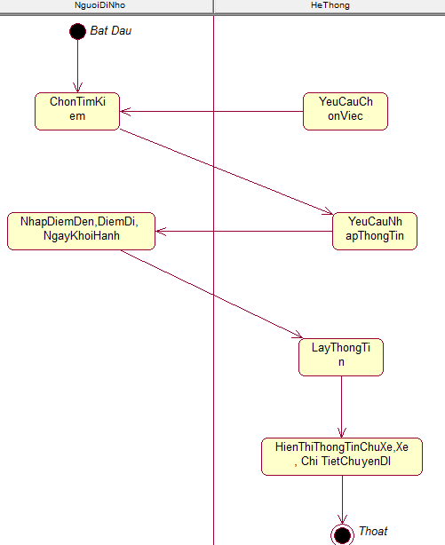

Hình 6: Biểu đồ hoạt động tìm kiếm của tác nhân người đi nhờ

Ca sử dụng đặt chỗ
a. Mô tả tóm tắt
Tên ca sử dụng: Đặt chỗ
Mục đích: Ca sử dụng này cho phép người đi nhờ đặt chỗ chuyến đi.
Tác nhân: Người đi nhờ.
b. Các luồng sự kiện
- Luồng sự kiện chính
- Ca sử dụng này bắt đầu khi người đi nhờ đã tìm kiếm chuyến đi phù hợp và muốn đặt chỗ
- Hệ thống yêu cầu người đi nhờ nhập thông tin liên lạc và thông tin bổ sung(người đi cùng, người giới thiệu, thông tin khác…).
- Người đi nhờ nhập thông tin liên lạc và thông tin bổ sung.
- Hệ thống hiển thị thông tin đặt chỗ và lưu vào chi tiết chuyến đi.
c. Tiền điều kiện
- Đăng nhập thành công hệ thống.
d. Hậu điều kiện
Nếu người đi nhờ đặt chỗ thành công, hệ thống hiển thị thông tin đặt chỗ.

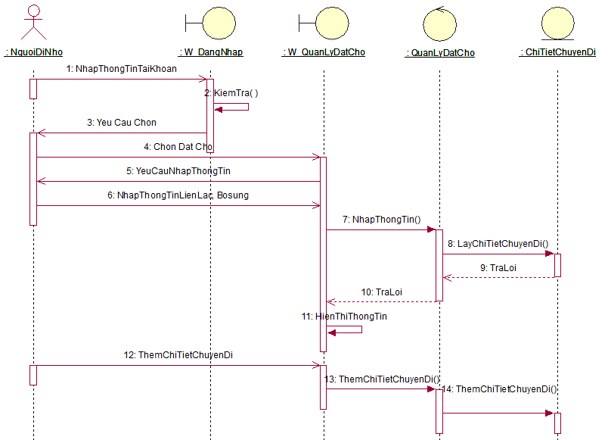
Hình 7: Biểu đồ trình tự đặt chỗ của tác nhân người đi nhờ xe
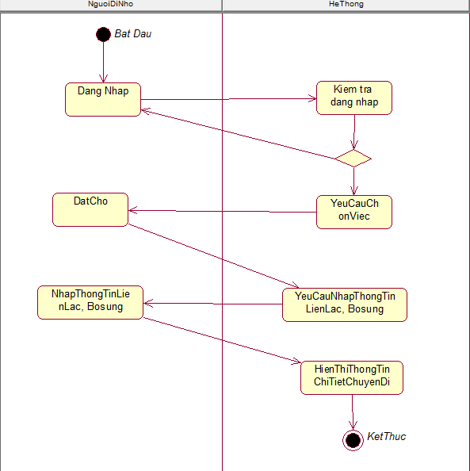

Hình 8: Biểu đồ hoạt động đặt chỗ của tác nhân người đi nhờ xe

Ca sử dụng quản lý tài khoản
a. Mô tả tóm tắt
Tên ca sử dụng: Quản lý tài khoản
Mục đích: Ca sử dụng này cho phép quản trị viên xóa tài khoản người dùng
Tác nhân: Quản trị viên
b. Các luồng sự kiện
- Luồng sự kiện chính
- Ca sử dụng này bắt đầu khi người quản trị viên muốn xóa tài khoản người dùng.
- Hệ thống yêu cầu người quản trị nhập tên tài khoản.
- Người quản trị viên nhập tên tài khoản.
- Hệ thống hiển thị thông tin người dùng.
- Người quản trị xác nhận xóa tài khoản.
- Hệ thống ghi nhận thông tin và xóa tài khoản người dùng.
c. Tiền điều kiện
Đăng nhập thành công hệ thống
d. Hậu điều kiện
Nếu xóa thành công tài khoản người dùng, hệ thống hiển thị thông báo thành công.

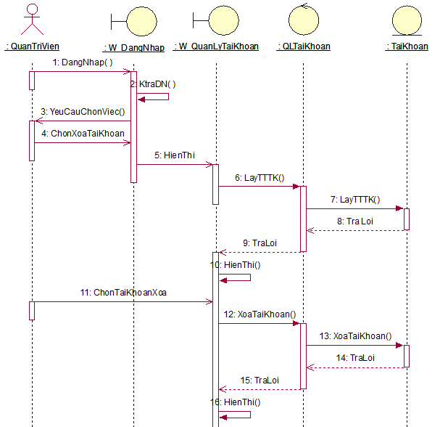
Hình 9: Biểu đồ trình tự quản lý tài khoản của tác nhân quản trị viên
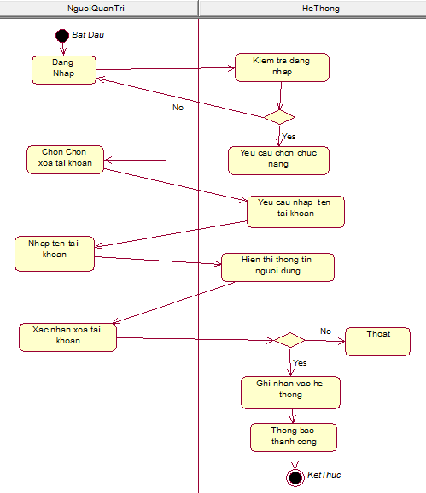
Hình 10: Biểu đồ hoạt động quản lý tài khoản của tác nhân Quản trị viên

Ca sử dụng quản lý thống kê báo cáo
a. Mô tả tóm tắt
Tên ca sử dụng: Quản lý thống kê báo cáo
Mục đích: Ca sử dụng này cho phép quản trị viên thống kê báo cáo
Tác nhân: Quản trị viên
b. Các luồng sự kiện
- Luồng sự kiện chính
- Ca sử dụng này bắt đầu khi quản trị viên muốn báo cáo thống kê.
- Hệ thống yêu cầu người dùng chọn danh mục báo cáo theo:
  - Số tin đăng trong ngày
  - Số chuyến đi thành công trong ngày
- Người dùng chọn mục cần thiết, hệ thống sẽ hiển thị ra thông tin mà người dùng đã chọn.
- Hệ thống hiển thị người dùng có muốn in, gửi, hoặc tiếp tục.
- Người dùng chọn tiếp tục nếu muốn thực hiện tiếp, hoặc in nội dung vừa thống kê.
c. Tiền điều kiện
Đăng nhập thành công hệ thống
d. Hậu điều kiện
Nếu thực hiện thành công, hệ thống hiển thị nội dung báo cáo.
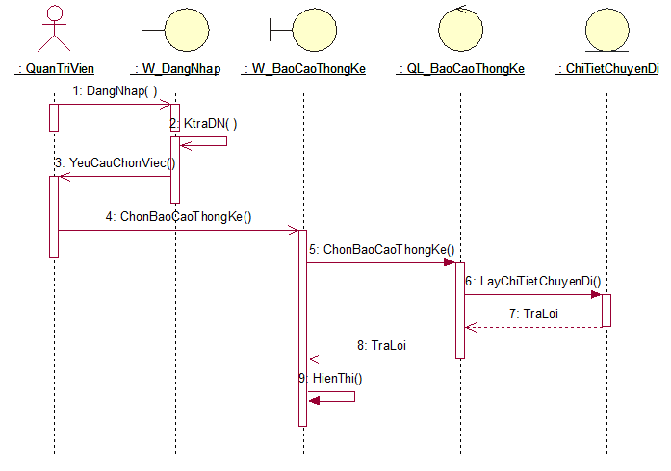

Hình 11: Biểu đồ trình tự báo cáo thống kê
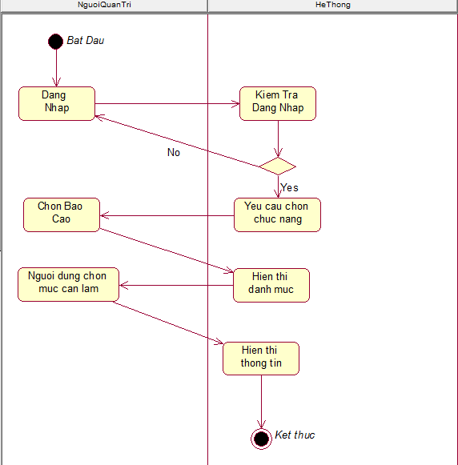
Hình 12: Biểu đồ hoạt động báo cáo thống kê

Ca sử dụng tra cứu thông tin chuyến đi tự động qua GPS.
a. Mô tả tóm tắt
Tên ca sử dụng: Tra cứu chuyến đi thông minh.
Mục đích: Mô tả cách một người sử dụng muốn tìm chuyến đi một cách nhanh chóng và chính xác với vị trí hiện tại của mình bất kỳ nơi đâu dù không biết rõ địa điểm mình đang đứng.
Tác nhân: Người dùng
b. Các luồng sự kiện
- Luồng sự kiện chính
- Ca sử dụng này bắt đầu khi tác nhân muốn tìm kiếm các chuyến đi xung quanh vị trí đang đứng.
- Hệ thống sẽ hỏi người dùng muốn sử dụng chức năng tìm kiếm thông minh qua hệ thống định vị GPS hay không.
- Nếu người dùng chọn đồng ý hệ thống sẽ tự động sử dụng dữ liệu mạng di động kết hợp với hệ thống định vị GPS trên thiết bị để lấy vị trí hiện tại của người dùng với sai lệch nhỏ nhất. Sau đó hệ thống sẽ đưa ra các chuyến đi khả dụng trong khoảng cách gần với người dùng để người dùng chọn.
- Người dùng chọn chuyến đi phù hợp.
- Hệ thống hiển thị danh sách các xe có chung tuyến đi cho người dùng chọn.
- Người dùng chọn xe.
- Hệ thống hiển thị các thông tin về chủ xe cho người dùng tiện liên lạc.
- Các luồng rẽ nhánh
- Luồng A1: Người dùng không cần sử dụng chức năng định vị GPS.
- Hệ thống hiển thị tùy chọn đường đi cho người dùng chọn.
- Người chọn tuyến đường sau đó hệ thống sẽ hiển thị các chuyến đi ứng với tuyến đường đã chọn.
c. Tiền điều kiện
- Không
d. Hậu điều kiện
Nếu việc tìm kiếm thông tin chuyến đi thành công thì người dùng sẽ có được thông tin về xe mình sẽ đi.

Hình 13: Biểu đồ hoạt động ca sử dụng tra cứu thông tin chuyến đi thông minh (GPS).

Hình 14: Biểu đồ trình tự ca sử dụng tra cứu thông tin chuyến đi thông minh (GPS).

Ca sử dụng nhận xét thông tin người đồng hành.
a. Mô tả tóm tắt
Tên ca sử dụng: Nhận xét thông tin người đồng hành.
Mục đích: Giúp cho cả người đi nhờ và chủ xe nhận xét được thành viên mình đã tiếp xúc, giúp cho hệ thống và người đi sau biết được về người mình định đi nhờ hoặc được đi chung. Từ đó có thể xem xét việc xếp hạng thành viên sau này.
Tác nhân: Người dùng (Chủ xe, người đi nhờ).
b. Các luồng sự kiện
- Luồng sự kiện chính
- Ca sử dụng này bắt đầu khi tác nhân đã kết thúc quá trình đi chung.
- Hệ thống xác nhận kết thúc chuyến đi và tạo mẫu để người dùng đánh giá về người đi chung với mình.
- Người dùng điền thông tin phản hồi cho hệ thống và xác nhận.
- Hệ thống lưu lại phản hồi qua mức độ tin cậy mà người khác đánh giá kết hợp với các lời nhận xét sau mỗi chuyến đi.
- Các luồng rẽ nhánh
- Luồng A1: Người dùng không muốn khảo sát.
- Hệ thống kết thúc quá trình khảo sát.
c. Tiền điều kiện
- Không
d. Hậu điều kiện
Phản hồi thành công và lưu sự tin cậy của người dùng.

Hình 15: Biểu đồ hoạt động ca sử dụng nhận xét thông tin bạn đồng hành

Hình 16: Biểu đồ trình tự ca sử dụng nhận xét thông tin bạn đồng hành.

Ca sử dụng quản lý thông tin chuyến đi
a. Mô tả tóm tắt.
Tên ca sử dụng: Quản lý thông tin chuyến đi
Mục đích: Giúp cho chủ xe quản lý đăng tin về chuyến đi mình định chia sẻ cho mọi người biết, giúp cho việc quản lý đăng tin trở nên đơn giản, dễ hiểu cho người đọc tin và cả người đăng tin.
Tác nhân: Chủ xe.
b. Các luồng sự kiện
- Ca sử dụng bắt đầu khi người dùng đăng nhập vào hệ thống sử dụng, sau khi đăng nhập hệ thống thành công người dùng có thể thực hiện các thao tác trên hệ thống dưới quyền của một chủ xe và được hệ thống ghi nhận mọi hành động đăng thông tin của chủ xe.
- Hệ thống hiện thị nội dung mà chủ xe có thể làm:
-Đăng thông tin về chuyến đi.
-Sửa thông tin chuyến đi.
-Xóa thông tin chuyến đi trong mục đăng tin khi kết thúc chuyến đi.
-Tra cứu thông tin về các chuyến đi, thông tin về các thành viên.
-Nếu chủ xe chọn “Đăng thông tin về chuyến đi” thì luồng sự kiện DangThongTinChuyenDi được thực hiện.
-Nếu chủ xe chọn “Sửa thông tin chuyến đi” thì luồng sự kiện SuaThongTinChuyenDi được thực hiện.
-Nếu chủ xe chọn “Xóa thông tin chuyến đi” thì luồng sự kiện XoaThongTinChuyenDi được thực hiện.
-Nếu chủ xe chọn “Tra cứ thông tin” thì luồng sự kiện TraCuuThongTin được thực hiện.
- Luồng sử dụng đăng thông tin về chuyến đi (DangThongTinChuyenDi).
- Hệ thống sẽ hiển thị trang đăng tin cho người sử dụng bắt đầu với các thông tin theo thứ tự sau:
- Địa điểm: bắt đầu đi (có thể dùng hệ thống định vị GPS để lấy vị trí hiện tại của người dùng để tiết kiệm thời gian và tăng độ chính xác), điểm đến và sau đó chọn tiếp tục để hệ thống vẽ ra quãng đường đi cho người dùng chọn trên bản đồ, người dùng xác định đường mình sẽ đi và chọn tiếp tục.
- Hệ thống hiển thị quá trình khai báo về thông tin đăng ký như: mình là chủ xe hay hành khách đăng tin hộ, hình thức đi lại bằng phương tiện gì? Chọn xong hệ thống sẽ tiếp tục sang bước tiếp theo.
- Hệ thống yêu cầu người dùng chọn thời gian khởi hành của chuyến đi, hình thức đi lại này được lặp lại hay không? Người dùng sẽ chọn hình thức phù hợp với mình sau đó tiếp tục đăng tin.
- Hệ thống hiển thị bảng cho người dùng đăng tải hình thức thanh toán và số ghế trống mà mình có suốt tuyến đường đi, hình thức thanh toán…
- Cuối cùng hệ thống cho người dùng biết tất cả các thông tin mình đã đăng về chuyến đi, người dùng còn được tùy chọn yêu cầu về thời gian, người bạn đồng hành, ghi chú…. nếu như ko có gì sai sót người dùng chọn đăng tin.

Hình 17: Biểu đồ trình tự đăng tin của tác nhân chủ xe

Hình 18: Biểu đồ hoạt động đăng tin của tác nhân chủ xe

- Luồng sử dụng sửa thông tin chuyến đi (SuaThongTinChuyenDi).
  - Chủ xe chọn sửa đổi thông tin các tin đã đăng trong mục sửa thông tin trên hệ thống.
  - Hệ thống hiển thị các thông tin mà người dùng đã đăng và đang còn hiệu lực trên hệ thống.
  - Chủ xe chọn vào mục tin muốn sửa, chọn sửa và thay đổi sao cho đúng với mục đích của mình.
  - Chủ xe chọn lưu lại thông tin đã sửa.
  - Hệ thống hỏi người dùng xác nhận và ghi vào hệ thống thông tin bài đăng mới đã được sửa.

Hình 19: Biểu đồ hoạt động sửa thông tin chuyến đi của tác nhân chủ xe

Hình 20: Biểu đồ trình tự sửa thông tin chuyến đi của tác nhân chủ xe

- Luồng sự kiện xóa thông tin chuyến đi (XoaThongTinChuyenDi).
- Chủ xe chọn xóa thông tin chuyến đi trong mục đăng tin khi đã kết thúc chuyến đi, hoặc chuyến đi bị hủy.
- Hệ thống hiển thị các thông tin chuyến đi mà chủ xe đã đăng tin cho người dùng xem và chọn.
- Chủ xe chọn mục mà mình muốn xóa.
- Hệ thống yêu cầu chủ xe xác nhận thông tin và xóa tin đã chọn khỏi hệ thống.

Hình 21: Biểu đồ hoạt động xóa thông tin chuyến đi của tác nhân chủ xe

Hình 22: Biểu đồ trình tự xóa thông tin chuyến đi của tác nhân chủ xe

- Luồng sự kiện tra cứu thông tin (TraCuuThongTin).
- Ca sử dụng này bắt đầu khi chủ xe muốn tìm kiếm thông tin các chuyến đi
- Hệ thống yêu cầu chủ xe nhập thông tin: điểm đi, điểm đến, ngày khởi hành.
- Chủ xe nhập thông tin: điểm đi, điểm đến, ngày khởi hành.
- Hệ thống hiển thị thông tin.

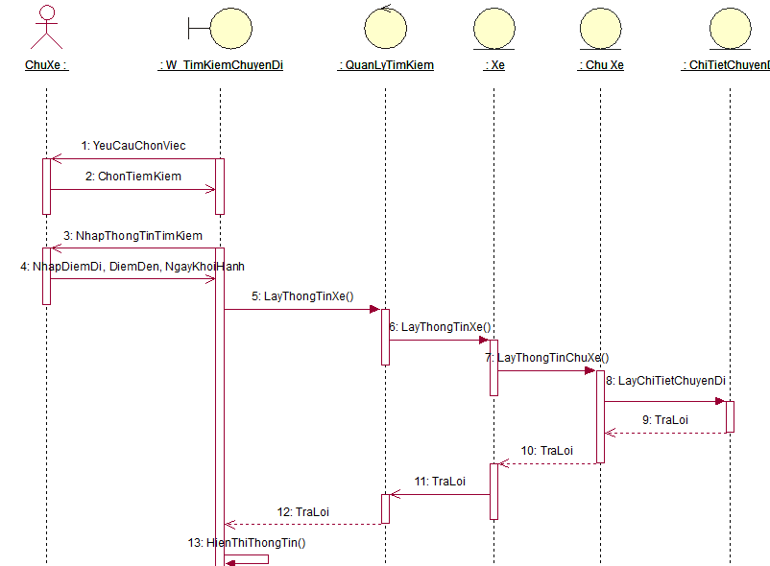
Hình 23: Biểu đồ trình tự tìm kiếm thông tin chủ xe

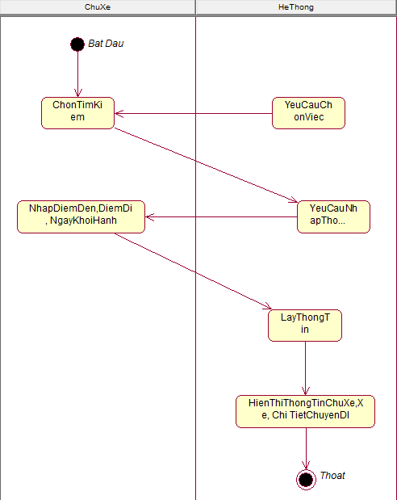

Hình 24: Biểu đồ hoạt động tìm kiếm thông tin chủ xe

  - Sơ đồ lớp lĩnh vực
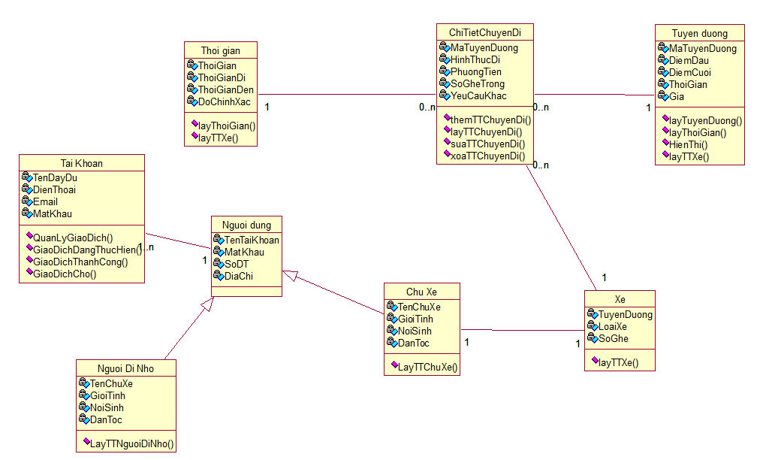

- Yêu cầu hệ thống:
  - Hệ điều hành/nền tảng đích
Sử dụng nền tảng là hệ điều hành trên di động Android.

  - Hệ điều hành/nền tảng phát triển
Sử dụng nền tảng là hệ điều hành trên di động android. Máy ảo Android.

  - Ngôn ngữ lập trình, công cụ quản lý phiên bản
Ngôn ngữ lập trình sử dụng là java để viết code và php để thiết kế website.
  - Kho mã nguồn
https://github.com/MHST1424
  - Giấy phép
Giấy phép Công cộng GNU GPL
Giấy phép Apache phiên bản 2.0
- Kế hoạch dự kiến (chi tiết):

STT | Công việc | Bắt đầu | Kết thúc | Kết quả | Thực hiện | Chịu trách nhiệm
1 | Tìm hiểu về hệ điều hành Android | 10/05 | 16/05 | Kiến thức cơ bản về Android (khái niệm, đặc tính, phiên bản, kiến trúc, môi trường lập trình, công cụ …) | Long, Huy, Tùng | Long
2 | Tìm hiểu về PHP và MySql | 10/05 | 16/05 | Kiến thức về PHP & MySQL | Huy | Long
3 | Tìm hiểu về phần mềm quản lý dự án Projectlibre | 10/05 | 16/05 | Thao tác thành thạo các chức năng quản lý dự án của phần mềm Projectlibre | Tùng | Long
4 | Đặc tả và phân tích yêu cầu bài toán | 18/05 | 29/05 | Đặc tả và phân tích tìm ra chức năng bài toán (biểu diễn qua biểu đồ trình tự và biểu đồ hoạt động) | Long, Huy, Tùng | Tùng
5 | Thiết kế giao diện trang Website | 29/05 | 08/06 | Giao diện trang Website hoàn chỉnh | Huy | Long
6 | Thiết kế giao diện hệ quản trị nội dung CMS | 29/05 | 08/06 | Giao diện hệ quản trị nội dung CMS hoàn chỉnh | Long | Tùng
7 | Xây dựng bảng cơ sở dữ liệu trên MySql | 08/06 | 12/06 | Các bảng cơ sở dữ liệu trên MySql | Tùng | Huy
8 | Xây dựng Website | 12/06 | 02/08 | Website hoàn chỉnh | Tùng, Huy, Long | Long
8.1 | Xây dựng tính năng đăng nhập hệ thống bằng tài khoản và OpenID | 12/06 | 15/06 | Chức năng đăng nhập hệ thống | Huy | Long
8.2 | Xây dựng tính năng quản lý thông tin chuyến đi | 15/06 | 20/06 | Chức năng quản lý thông tin chuyến đi | Tùng | Long
8.3 | Xây dựng tính năng tìm kiếm | 20/06 | 25/06 | Chức năng tìm kiếm | Long | Tùng
8.4 | Xây dựng tính năng đặt chỗ | 25/06 | 28/06 | Chức năng đặt chỗ | Long | Tùng
8.5 | Xây dựng tính năng quản lý tài khoản | 28/06 | 30/06 | Chức năng quản lý tài khoản | Tùng | Huy
8.6 | Xây dựng tính năng quản lý thống kê, báo cáo | 30/06 | 05/07 | Chức năng quản lý thống kê, báo cáo | Tùng | Huy
8.7 | Xây dựng tính năng xác định vị trí thông qua GPS | 05/07 | 12/07 | Chức năng xác định vị trí thông qua GPS | Huy | Long
8.8 | Xây dựng tính năng liên kết giữa các tài khoản (kết bạn, trò chuyện…) | 12/07 | 15/07 | Chức năng liên kết các tài khoản | Huy | Long
8.9 | Xây dựng tính năng đưa ra tiêu chí đánh giá chuyến đi | 15/07 | 22/07 | Chức năng đánh giá chuyến đi | Tùng | Huy
8.10 | Xây dựng tính năng thông báo tắc nghẽn giao thông, tìm đường | 22/07 | 02/08 | Chức năng đưa ra thông báo tắc nghẽn giao thông, tìm đường | Huy, Tùng | Long
8.11 | Xây dựng tính năng gợi ý giá cước | 22/07 | 02/08 | Chức năng gợi ý giá cước | Tùng | Huy
9 | Xây dựng ứng dụng đi chung xe trên Android | 02/08 | 18/09 | Hoàn thành ứng dụng đi chung xe trên Android | Huy, Tùng, Long | Long
9.1 | Xây dựng giao diện người dùng | 18/09 | 22/09 | Giao diện người dùng | Tùng | Huy
9.2 | Đưa các chức năng trên Website vào app đi chung xe trên Android | 22/09 | 18/09 | Hoàn thành app đi chung xe trên Android | Huy, Tùng, Long | Long
10 | Viết báo cáo, nộp kết quả | 18/09 | 21/09 | Hoàn thành đề tài | Long, Tùng, Huy | Long

- Đánh giá rủi ro và phương án khắc phục:
- Rủi ro con người

STT | Rủi ro | Khả năng | Ảnh hưởng | Giải pháp
1 | Thành viên không thể theo kịp kiến thức dự án | Thấp | Nghiêm trọng | Tìm kiếm sự hỗ trợ từ mentor, các thành viên giúp đỡ lẫn nhau
2 | Thành viên không thể hoàn thành nhiệm vụ được giao | Trung bình | Trung bình | Thành viên yêu cầu hỗ trợ từ thành viên khác  Nếu đội phát triển không thể tự giải quyết thì hỏi ngay mentor để giúp đỡ
3 | Một thành viên dừng dự án vì lí do riêng | Thấp | Nghiêm trọng | Tính toán ảnh hưởng để quyết định.  Nếu đầu dự án thì tìm thành viên mới.  Nếu cuối dự án thì thay đổi tiến độ,thành viên khác làm thêm giờ.

- Rủi ro tổ chức

STT | Rủi ro | Khả năng | Ảnh hưởng | Giải pháp
1 | Xuất hiện thay đổi chính sách của ban tổ chức “Mùa hè sáng tạo”. | Thấp | Nghiêm trọng | Đánh giá và thay đổi dự án theo chính sách mới.
2 | Mentor không có thời gian hỡ trợ khi đội phát triển đang gặp khó khăn | Thấp | Trung bình | Tìm kiếm sự giúp đỡ từ các thầy cô.  Nỗ lực tìm giải phát từ các nguồn khác.

- Rủi ro công nghệ

STT | Rủi ro | Khả năng | Ảnh hưởng | Giải pháp
1 | Server không thỏa mãn yêu cầu | Thấp | Nghiêm trọng | Báo cáo mentor hỗ trợ  Cố gắng không để phát sinh trì hoãn
2 | Kết nối Internet kém | Thấp | Trung bình | Sử dụng kết nối khác thay thế
3 | Server không sẵn có | Trung bình | Nghiêm trọng | Sử dụng localhost thay thế để giảm trì hoãn.  Báo cáo mentor.

- Rủi ro công cụ

STT | Rủi ro | Khả năng | Ảnh hưởng | Giải pháp
1 | Công cụ phát triển phần mềm (SDK) khó sử dụng | Thấp | Nghiêm trọng | Hỏi mentor hướng dẫn

- Rủi ro yêu cầu

STT | Rủi ro | Khả năng | Ảnh hưởng | Giải pháp
1 | Thiết kế không thỏa mãn yêu cầu | Trung bình | Nghiêm trọng | Tái thiết kế.  Hỏi mentor để được giúp đỡ.
2 | Yêu cầu dự án thay đổi | Thấp | Nghiêm trọng | Phân tích lại yêu cầu cẩn thận.  Lên kế hoạch dự án chi tiết với đầy đủ chức năng.  Chất lượng mã nguồn tốt
3 | Mentor phàn nàn | Cao | Trung bình | Hiểu cặn kẽ yêu cầu của mentor

- Rủi ro tính toán

STT | Rủi ro | Khả năng | Ảnh hưởng | Giải pháp
1 | Thời gian tính toán để phát triển không đủ | Cao | Nghiêm trọng | Lên lịch với khoảng thời gian rỗi trước hạn chót để tránh.  Nếu tiến độ quá chậm thì tính toán để làm thêm thời gian.
2 | Chất lượng sản phẩm dưới yêu cầu | Cao | Trung bình | Làm hết sức để cho chất lượng mã nguồn tốt nhất  Phát triển lại nếu cần thiết.
3 | Chức năng không thiết thực | Thấp | Trung bình | Xóa bỏ chức năng  Gán lại công việc của thành viên

- Sản phẩm giao nộp (dự kiến) :
Hệ thống trên Website
Ứng dụng trên Android
- Tài liệu tham khảo (nếu có)
[1]. Beginning Android™ Application Development – Wei-Meng Lee
[2]. Beginning Android 4 – Grant Allen
[3]. Professional Android™ Application Development – Reto Meier
[4]. Beginning Android Applications Development – BachKhoa Aptech
[5]. Sams Teach Yourself Android™ Application Development in 24 Hours – Lauren Darcey & Shane Conder

…........ ngày 31 tháng 05 năm 2014
Người lập đề cương
(ký tên)
Hà Văn Long

